2. Создать средствами pgAdmin БД с двумя таблицами по схеме из задания 1 (SQL):
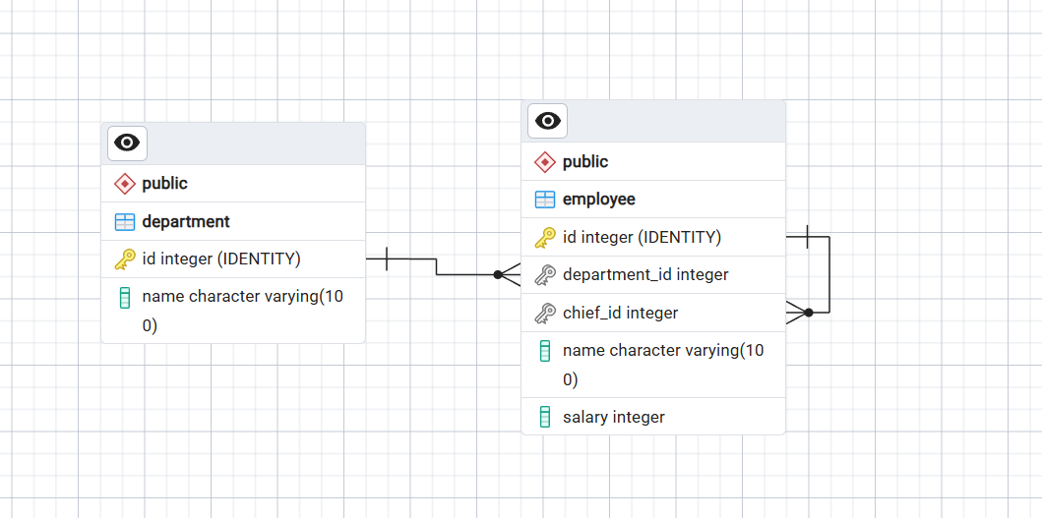
3. Заполнить эти таблицы произвольными данными (сотрудников не менее 15, отделов не менее 3). Для руководителей оставить поле «CHIEF_ID» пустым (NULL). Прислать выгрузку данных из двух таблиц.
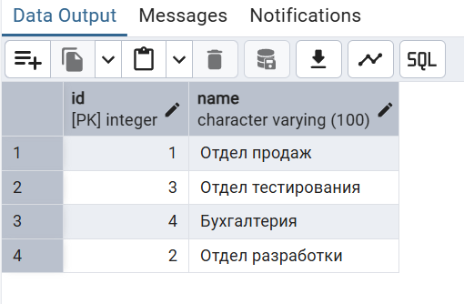
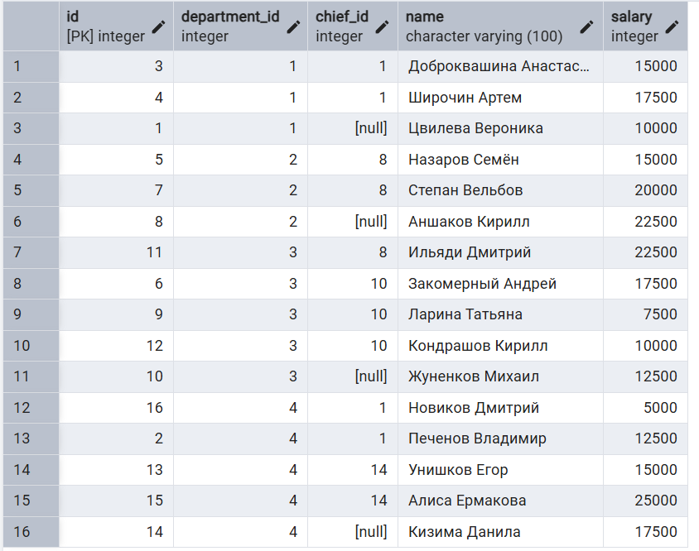
4.1 Вывести список сотрудников, которые получают заработную плату ниже, чем у непосредственного руководителя.
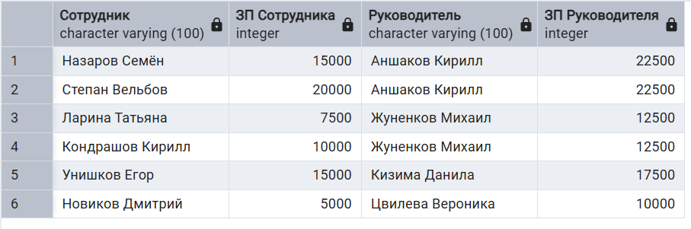
4.2 Вывести список сотрудников, которые получают минимальную заработную плату в своем отделе.
SELECT
e.name AS "Сотрудник",
e.department_id AS "ID Отдела",
e.salary AS "ЗП"
FROM employee AS e
WHERE e.salary = (
SELECT MIN(ms.salary)
FROM employee AS ms
WHERE ms.department_id = e.department_id)
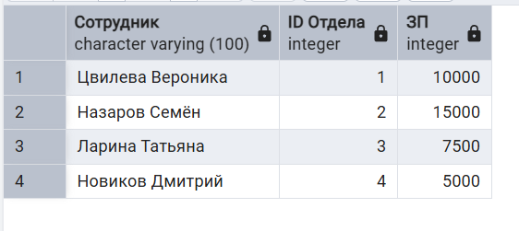
4.3 Вывести список ID отделов, количество сотрудников в которых не превышает трех человек.
SELECT department_id AS "ID Отдела", COUNT(name) AS "Количество сотрудников"
FROM employee
GROUP BY department_id
HAVING COUNT(name) <= 3 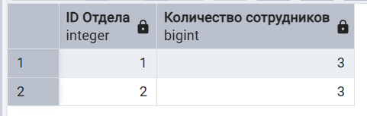

4.4 Вывести список сотрудников, не имеющих назначенного руководителя, который работал бы в том же отделе.
SELECT
e.name AS "Сотрудник",
e.department_id AS "Отдел",
c.name AS "Руководитель",
c.department_id AS "Отдел руководителя"
FROM employee AS e
INNER JOIN employee AS c
ON e.chief_id = c.id
WHERE e.department_id <> c.department_id
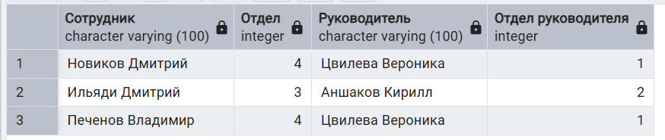

4.5 Вывести список сотрудников, не имеющих назначенного руководителя, который работал бы в том же отделе.

SELECT department_id AS "ID Отдела", SUM(salary) AS "Суммарная ЗП"
FROM employee
GROUP BY department_id
HAVING SUM(salary) = (SELECT MAX(max_salary)
FROM (SELECT SUM(salary) AS max_salary
FROM employee
GROUP BY department_id)
AS department_salary)
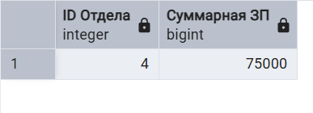

4.6 Составить SQL-запрос, вычисляющий сумму ЗП по отделам.
SELECT d.name AS "Отдел", SUM(e.salary) AS "Сумма ЗП отдела"
FROM employee AS e
INNER JOIN department AS d
ON e.department_id = d.id
GROUP BY d.name
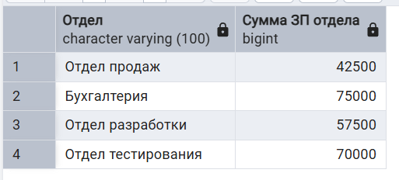
5. Реализовать функцию (UPDATESALARYFORDEPARTMENT)

CREATE OR REPLACE FUNCTION UpdateSalaryForDepartment (
p_department_id INT,
percent INT
)
RETURNS TABLE (
id INT,
"ID Отдела" INT,
"ID Руководителя" INT,
"Сотрудник" VARCHAR(100),
"Старая ЗП" INT,
"Обновленная ЗП" INT
)
LANGUAGE plpgsql
AS $$
DECLARE
val_chief_id INT;
max_salary INT;
BEGIN
IF percent <= 0
THEN RAISE EXCEPTION 'Процент для повышения не может быть отрицательным или нулевым';
END IF;

IF NOT EXISTS (SELECT d.id
FROM department AS d
WHERE d.id = p_department_id)
THEN RAISE EXCEPTION 'Выбранного отдела % не существует', p_department_id;
END IF;

SELECT e.id
INTO val_chief_id
FROM employee AS e
WHERE p_department_id = e.department_id AND e.chief_id IS NULL;

CREATE TEMP TABLE old_salaries AS
SELECT e.id, e.salary AS old_salary
FROM employee AS e
WHERE p_department_id = e.department_id;

UPDATE employee AS e
SET salary = ROUND(salary * (1 + percent/100.0))::INT
WHERE p_department_id = e.department_id AND e.id <> val_chief_id;

SELECT MAX(e.salary)
INTO max_salary
FROM employee AS e
WHERE p_department_id = e.department_id;

IF (SELECT e.salary
FROM employee AS e
WHERE e.id = val_chief_id) < max_salary
THEN UPDATE employee AS e
SET salary = max_salary
WHERE e.id = val_chief_id;
END IF;

RETURN QUERY
SELECT
e.id AS ID,
e.department_id AS "ID Отдела",
e.chief_id AS "ID Руководителя",
e.name AS "Сотрудник",
os.old_salary AS "Старая ЗП",
e.salary AS "Обновленная ЗП"
FROM employee AS e
INNER JOIN old_salaries AS os
ON e.id = os.id
WHERE p_department_id = e.department_id
ORDER BY e.id;

DROP TABLE old_salaries;

END;
$$;

